Ejercicios Sistemas Informáticos



**1º DAM**

### ÍNDICE

**1. Investiga sobre el supercomputador Mare Nostrum y responde a las siguientes preguntas:** **3**

◦ A) ¿En qué ciudad se encuentra? ¿En qué edificio?. Incluye una imagen del mismo. 3

◦ B) ¿Qué es Picasso? ¿En qué ciudad se encuentra? ¿Quién lo utiliza? ¿Qué relación tiene con Mare Nostrum? 3

◦ C) ¿Cuál es el fabricante principal de Mare Nostrum? ¿Qué Sistema Operativo emplea? ¿Qué puesto ocupa en el top500? 4

**2. ¿Qué es el firmware y que relación tiene con el software y el hardware? Incluye una definición con tus propias palabras.** **4**

**3. Indica si son de entrada, salida o entrada/salida los siguientes dispositivos** **4**

**4. Utilizando el simulador de la máquina de Von Neumann. Crea un programa que vaya almacenando en W los valores de la tabla de multiplicar del número almacenado en X. Ejemplo. Si en X hay un 2, en W deberá almacenarse 2, 4, 6, 8, 10, ... (hasta completar 10 valores).** **4**

**5. Investiga en Internet para responder a las siguientes preguntas:** **5**

a) ¿Qué es un benchmark en Informática? ¿Por qué se usa? ¿Indica al menos 3? 5

b) ¿Cuántos MIPS tiene un microprocesador que ejecuta un programa de 25.000 instrucciones en 3 segundos? ¿Y otro que tarda lo mismo pero con 123.000 instrucciones? 5

c) ¿Qué es una GPU? ¿Para qué sirve? 5

d) ¿Qué es una APU? Indica un modelo disponible comercialmente. 6

**6. Los procesadores actuales además de la ALU y la UC incluyen otros componentes. Investiga para qué sirven los siguientes:** **6**

a) FPU 6

b) MMU 6

c) Caché 6

**7. Completa la información que falta en la Tabla 1.7.** **6**

**8. Convierte los siguiente números (base 2) al sistema decimal (base 10):** **7**

**9. Convierte los siguiente números (base 10) al sistema binario (base 2):** **7**

**10. Expresa en decimal estas cantidades dadas en diversos sistemas de numeración y bases distintas:** **7**

**11. Convierte los siguientes números en base 10 al sistema binario (base 2) y viceversa:** **8**

**12. Expresa estas cantidades en código binario:** **8**

**13. Expresa estas cantidades en código binario, con un error inferior a 2-6:** **8**

**14. Expresa estas cantidades en código decimal (están en binario):** **9**

**15. Convierte los siguientes números octales (base 8) al sistema binario:** **9**

**16. Convierte los siguiente números hexadecimales (base 16) al sistema** **10**

**binario:** **10**

**17. Convierte a hexadecimal.** **11**

**18. Convierte a octal:** **12**

**17.2 Convierte a hexadecimal:** **13**

**18.2 Convierte a octal:** **14**

**30. Busca por Internet las tablas de ASCII y escribe tu nombre utilizando esta codificación.** **17**

**31. Investiga en Internet el código FIELDATA. ¿Para qué se usaba y cuántos bits los componían?. Codifica en FIELDATA una palabra de tu invención.** **17**

**32. Realiza las siguientes conversiones:** **17**

**33. Fíjate en las unidades de medida de la información y responde:** **18**

a) ¿Cuántas fotos de 1 MB se pueden guardar en un disco duro de 2 TB? 18

b) ¿A cuántos CD equivale un DVD? ¿Y un Blu-ray? 18

c) Si cada letra ocupa un byte ¿Cuántos bits son necesarios para almacenar tu nombre? 18

**34. Explica qué concepto incluye al otro: “información”, “conocimiento”, “dato”.** **18**

**35. Crea una tabla para los múltiplos del byte como la siguiente y añade un múltiplo nuevo:** **19**

**34.2 Realiza las siguientes operaciones:** **19**

**35.2 Realiza las siguientes operaciones:** **19**

# 1. Investiga sobre el supercomputador Mare Nostrum y responde a las siguientes preguntas:

## ◦ A) ¿En qué ciudad se encuentra? ¿En qué edificio?. Incluye una imagen del mismo.

**El supercomputador Mare Nostrum se encuentra en la ciudad de Barcelona,**

**Concretamente está instalado dentro de un cubo de cristal en el interior de una antigua capilla, la Capilla de Torre Girona, construida a inicios del siglo XX.**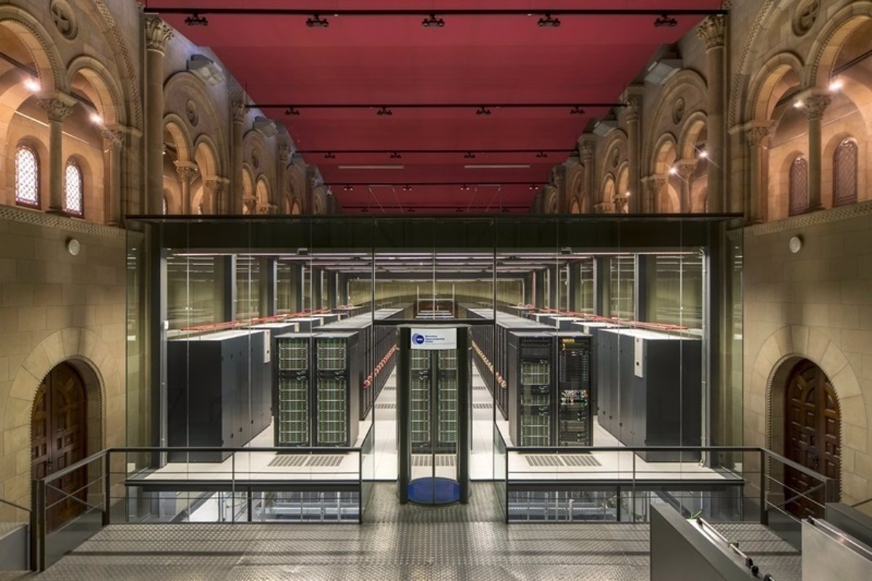

## ◦ B) ¿Qué es Picasso? ¿En qué ciudad se encuentra? ¿Quién lo utiliza? ¿Qué relación tiene con Mare Nostrum?

**Picasso es otro superordenador ubicado en Málaga, concretamente en el centro de supercomputación y bioinnovación de Andalucía (SCBI). Es utilizado principalmente para investigación científica, simulaciones y diferentes trabajos y pruebas. Su relación consiste en que ambos ordenadores están situados en España, forman parte de la infraestructura de investigación Europea, además el superordenador desde su inauguración ha recibido muchos componentes heredados del Mare Nostrum debido a ampliaciones de este, que es superior y es destinado a fines similares.**

## ◦ C) ¿Cuál es el fabricante principal de Mare Nostrum? ¿Qué Sistema Operativo emplea? ¿Qué puesto ocupa en el top500?

**El fabricante principal del Mare Nostrum es Lenovo, el sistema operativo que utiliza se trata de una versión especial de Linux, enfocada al cálculo. Actualmente, el Mare Nostrum 5, una mejora del anterior ostenta el octavo puesto, respecto al Mare Nostrum 4, su récord fue el puesto 4 y actualmente se sitúa en el 144.**

# 2. ¿Qué es el firmware y que relación tiene con el software y el hardware? Incluye una definición con tus propias palabras.

**El firmware es un tipo especial de software que se encuentra a caballo entre el software y el hardware, este está almacenado en la memoria volátil del hardware y que establece la lógica a más bajo nivel que controla los circuitos electrónicos de un dispositivo. Opera directamente sobre el hardware permitiendo ejecutar instrucciones específicas, respecto al software, opera sobre los más complejos, sirviendo de intermediario entre el hardware y el software. Este no se actualiza a menudo y gracias a él el sistema operativo y las aplicaciones disponen de las instrucciones necesarias para trabajar con el hardware.**

# 3. Indica si son de entrada, salida o entrada/salida los siguientes dispositivos

**◦ A) gafas de realidad virtual <- Entrada/Salida**

**◦ B) plotter <- Salida**

**◦ C) pantalla táctil <- Entrada/Salida**

**◦ D) webcam con un piloto verde que indica si está grabando <- Entrada**

**◦ E) tableta gráfica simple <- Entrada**

**◦ F) impresora 3D <- Salida**

**◦ G) Un pendrive <- Entrada/Salida**

# 4. Utilizando el simulador de la máquina de Von Neumann. Crea un programa que vaya almacenando en W los valores de la tabla de multiplicar del número almacenado en X. Ejemplo. Si en X hay un 2, en W deberá almacenarse 2, 4, 6, 8, 10, ... (hasta completar 10 valores).

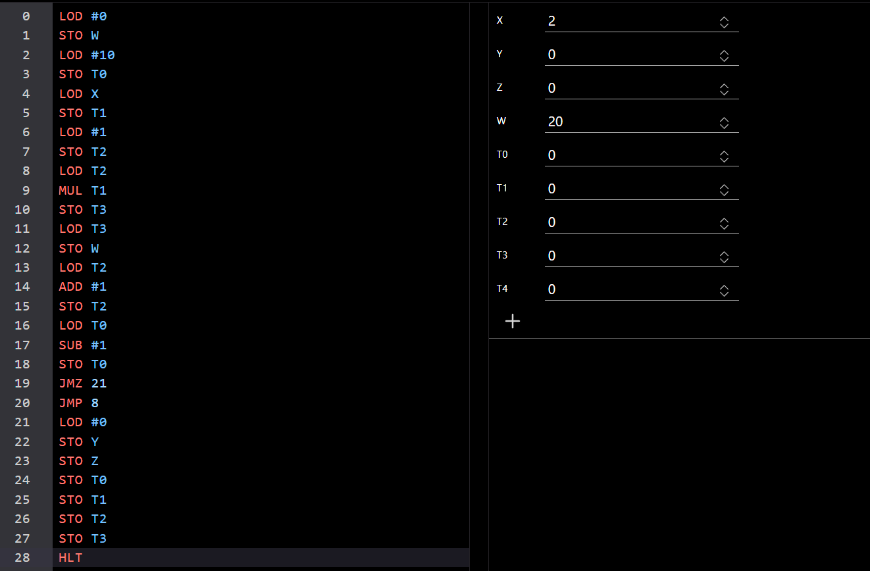

[**Descarga**](https://www.mediafire.com/file/g67u4cildek3j57/EjercicioSimuladorLoco.json/file)

# 5. Investiga en Internet para responder a las siguientes preguntas:

## a) ¿Qué es un benchmark en Informática? ¿Por qué se usa? ¿Indica al menos 3?

**Un benchmark es una técnica que se utiliza para medir el rendimiento de un sistema o alguno de sus componentes, como la tarjeta gráfica o el almacenamiento. Estas pruebas se realizan para comprobar si el rendimiento de un dispositivo es el deseado, o ver si el componente está en buen estado bajo determinadas situaciones en las que no suele estar, también se puede hacer para medir la potencia de un dispositivo y compararlo con otros para ver cual es mejor para determinadas tareas. Ejemplos:**

* **Whetstone: mide el rendimiento de la cpu con operaciones de coma flotante.**
* **Dhrystone: mide el rendimiento en instrucciones básicas de números enteros.**
* **Linpack: evalúa la capacidad de procesamiento de sistemas en operaciones de coma flotante, especialmente en supercomputadores.**

## b) ¿Cuántos MIPS tiene un microprocesador que ejecuta un programa de 25.000 instrucciones en 3 segundos? ¿Y otro que tarda lo mismo pero con 123.000 instrucciones?

**Los MIPS se refieren a millones de instrucciones por segundo, y se calculan obteniendo primero el tiempo de ejecución de una instrucción del procesador, para ello dividimos las instrucciones que ha ejecutado entre el tiempo que ha tardado:**

**25 000 / 3 = 8’33333…**

**Después debemos dividir esa cifra entre 1 000 000 y obtendremos los MIPS:**

**8’33333… / 1 000 000 = 0,0083333333 MIPS**

**Para el segundo caso:**

**123 000 / 3 = 41 000**

**41 000 / 1 000 000 = 0,041 MIPS**

## c) ¿Qué es una GPU? ¿Para qué sirve?

**Una CPU, Graphics processing unit, se trata de un procesador diseñado para manejar el procesamiento gráfico y visual de los sistemas. Se especializa en el procesamiento de imágenes y gráficos a tiempo real. El uso más común para ellas es en videojuegos, que sean algo exigentes y en los que la CPU sola no pueda correrlos correctamente, también en aplicaciones de diseño gráfico e incluso para tareas como simulaciones científicas ya que son capaces de realizar cálculos en paralelo.**

## d) ¿Qué es una APU? Indica un modelo disponible comercialmente.

**Una APU, accelerated processing unit, es un tipo de procesador que combina tanto GPU como CPU bajo un mismo chip, de forma que proporcionando unos gráficos integrados que mejoran el rendimiento gráfico sin necesidad de una GPU, estas por lo general suelen usarse en modelos de dispositivos portátiles o de tamaño reducido en los que el principal objetivo del dispositivo no es hacer mucho uso de la programas que requieran alta carga gráfica. Las APU, por lo general, son inferiores a las GPU, siendo así una alternativa más económica, también pueden usarse en equipos que ya dispongan de una GPU, sin limitar así su uso. Un modelo comercial económico ejemplo de esto sería el Ryzen 5 3400G, orientado al gaming.**

# 6. Los procesadores actuales además de la ALU y la UC incluyen otros componentes. Investiga para qué sirven los siguientes:

## a) FPU

**La FPU, floating point unit, es una unidad especializada en realizar operaciones matemáticas con coma flotante, que son comunes en cálculos científicos, gráficos y de procesamiento de señales.**

## b) MMU

**La MMU, memory management unit, se encarga de gestionar las direcciones de memoria y además permite la traducción de direcciones lógicas a físicas, facilitando así la administración de la memoria y permitiendo que se utilicen para diferentes procesos el mismo espacio de memoria sin problemas.**

## c) Caché

**Se trata de una memoria de alta velocidad integrada dentro del propio procesador y que almacena datos e instrucciones a los que la CPU accede con frecuencia, o que están en uso. De esta forma se reduce el tiempo de acceso a dichos datos y se mejora el rendimiento del sistema de cara al usuario, ya que la memoria principal es mucho más lenta y está más lejos.**

# 7. Completa la información que falta en la Tabla 1.7.

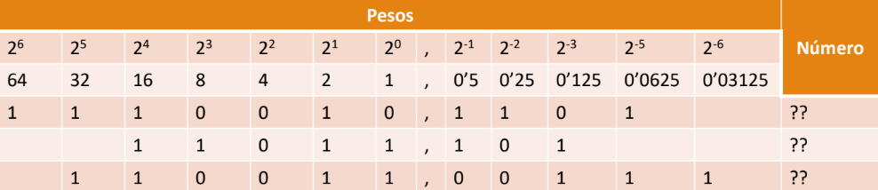

**1110010, 1101 -> 1 x 2^6 + 1 x 2^5 + 1 x 2^4 + 0 x 2^3 + 0 x 2^2 + 1 x 2^1 + 0 x 2^0 + 1 x 2^-1 + 1 x 2^-2 + 0 x 2^-3 + 1 x 2^-4 = 114,8125₁₀**

**11011, 101 -> 1 x 2^4 + 1 x 2^3 + 0 x 2^2 + 1 x 2^1 + 1 x 2^0 + 1 x 2^-1 + 0 x 2^-2 + 1 x 2^-3 = 27,625₁₀**

**110011, 00111 -> 1 x 2^5 + 1 x 2^4 + 0 x 2^3 + 0 x 2^2 + 1 x 2^1 + 1 x 2^0 + 0 x 2^-1 + 0 x 2^-2 + 1 x 2^-3 + 1 x 2^-4 + 1 x 2^-5 = 51,21875₁₀**

# 8. Convierte los siguiente números (base 2) al sistema decimal (base 10):

**a) 10000010₂ -> 2^7 + 2^1 = 130₁₀**

**b) 0110111₂ -> 2^0 + 2^1 + 2^2 + 2^4 + 2^5 = 55₁₀**

**c) 110₂ -> 2^1 + 2^2 = 6₁₀**

# 9. Convierte los siguiente números (base 10) al sistema binario (base 2):

**a) 214₁₀ -> 2^0 . 2^1 . 2^2 . 2^3 . 2^4 . 2^5 . 2^6 . 2^7 = 1 . 2 . 4 . 8 . 16 . 32 . 64 . 128 =**

**11010110₂**

**b) 5₁₀ -> 2^0 . 2^1 . 2^2 = 1 . 2 . 4 = 101₂**

**c) 512₁₀ -> 2^0 . 2^1 . 2^2 . 2^3 . 2^4 . 2^5 . 2^6 . 2^7 . 2^8 . 2^9 = 1 . 2 . 4 . 8 . 16 . 32 . 64 . 128 . 256 . 512 = 1000000000₂**

# 10. Expresa en decimal estas cantidades dadas en diversos sistemas de numeración y bases distintas:

**a) 201,12₄ -> 2 x 4^2 + 1 x 4^0 + 1 x 4^-1 + 2 x 4^-2 = 33, 375₁₀**

**b) 340,31₅ -> 3 x 5^2 + 4 x 5^1 + 3 x 5^-1 + 1 x 5^-2 = 95, 64₁₀**

**c) 215, 24₆ -> 2 x 6^2 + 1 x 6^1 + 5 x 6^0 + 2 X 6^-1 + 4 X 6^-2 = 83, 4444₁₀**

# 11. Convierte los siguientes números en base 10 al sistema binario (base 2) y viceversa:

**a) 333₁₀ -> 2^0 . 2^1 . 2^2 . 2^3 . 2^4 . 2^5 . 2^6 . 2^7 . 2^8 = 1 . 2 . 4 . 8 . 16 . 32 . 64 . 128 . 256 = 101001101₂**

**b) 256₁₀ -> 2^0 . 2^1 . 2^2 . 2^3 . 2^4 . 2^5 . 2^6 . 2^7 . 2^8 = 1 . 2 . 4 . 8 . 16 . 32 . 64 . 128 . 256 = 100000000₂**

**c) 111000110₂ -> 2^1 + 2^2 + 2^6 + 2^7 + 2^8 = 454₁₀**

**d) 101010111₂ -> 2^0 + 2^1 + 2^2 + 2^4 + 2^6 + 2^8 = 343₁₀**

# 

# 12. Expresa estas cantidades en código binario:

**a) 75₁₀ -> 2^0 . 2^1 . 2^2 . 2^3 . 2^4 . 2^5 . 2^6 = 1 . 2 . 4 . 8 . 16 . 32 . 64 = 1001011₂**

**b) 345₁₀ -> 2^0 . 2^1 . 2^2 . 2^3 . 2^4 . 2^5 . 2^6 . 2^7 . 2^8 = 1 . 2 . 4 . 8 . 16 . 32 . 64 . 128 . 256 = 101011001₂**

**c) 129₁₀ -> 2^0 . 2^1 . 2^2 . 2^3 . 2^4 . 2^5 . 2^6 . 2^7 = 1 . 2 . 4 . 8 . 16 . 32 . 64 . 128 = 10000001₂**

**d) 1590₁₀ -> 2^0 . 2^1 . 2^2 . 2^3 . 2^4 . 2^5 . 2^6 . 2^7 . 2^8 . 2^9 . 2^10 = 1 . 2 . 4 . 8 . 16 . 32 . 64 . 128 . 256 . 512 . 1024 = 11000110110₂**

# 13. Expresa estas cantidades en código binario, con un error inferior a 2-6:

**a) 123,75₁₀ -> 123 => 2^0 . 2^1 . 2^2 . 2^3 . 2^4 . 2^5 . 2^6 = 1 . 2 . 4 . 8 . 16 . 32 . 64 = 111011₂**

**75 => 0,75 X 2 = 1,5 => 1**

**0,5 X 2 = 1,0 => 1**

**123,75 -> 111011,11₂**

**b) 7,33₁₀ -> 7 => 2^0 . 2^1 . 2^2 = 1 . 2 . 4 = 111₂**

**33 => 0,33 X 2 = 0,66 => 0**

**0,66 X 2 = 1,32 => 1**

**0,32 X 2 = 0,64 => 0**

**0,64 X 2 = 1,28 => 1**

**0,28 X 2 = 0,56 => 0**

**0,56 X 2 = 1,12 => 1**

**1,12 X 2 = 0,24 => 0**

**7,33 -> 111,0101010₂**

**c) 4,234₁₀ -> 4 => 2^0 . 2^1 . 2^2 = 1 . 2 . 4 = 100₂**

**234 => 0,234 X 2 = 0,468 => 0**

**0,468 X 2 = 0,936 => 0**

**0,936 X 2 = 1,872 => 1**

**0,872 X 2 = 1,744 => 1**

**0,744 X 2 = 1,488 => 1**

**0,488 X 2 = 0,976 => 0**

**4,234 -> 100,001110₂**

**d) 15,91₁₀ -> 15 => 2^0 . 2^1 . 2^2 . 2^3 = 1 . 2 . 4 . 8 = 1111₂**

**91 => 0,91 X 2 = 1,82 => 1**

**0,82 X 2 = 1,64 => 1**

**0,64 X 2 = 1,28 => 1**

**0,28 X 2 = 0,56 => 0**

**0,56 X 2 = 1,12 => 1**

**0,12 X 2 = 0,24 => 0**

**15,91 -> 1111,111010₂**

# 14. Expresa estas cantidades en código decimal (están en binario):

**a) 111,01₂ -> 2^2 + 2^1 + 2^0 + 2^-2 = 7, 25₁₀**

**b) 11100,101₂ -> 2^4 + 2^3 + 2^2 + 2^-1 + 2^-3 = 28, 625₁₀**

**c) 110110,11001₂ -> 2^5 + 2^4 + 2^2 + 2^1 + 2^-1 + 2^-2 + 2^-5 = 54, 59375₁₀**

# 15. Convierte los siguientes números octales (base 8) al sistema binario:

**a) 3710₈ -> 011111001000₂**

**3₈ -> 4 2 1 = 011₂**

**7₈ -> 4 2 1 = 111₂**

**1₈ -> 4 2 1 = 001₂**

**0₈ -> 4 2 1 = 000₂**

**b) 254₈ -> 010101100₂**

**2₈ -> 4 2 1 = 010₂**

**5₈ -> 4 2 1 = 101₂**

**4₈ -> 4 2 1 = 100₂**

**c) 166₈ -> 001110110₂**

**1₈ -> 4 2 1 = 001₂**

**6₈ -> 4 2 1 = 110₂**

**6₈ -> 4 2 1 = 110₂**

# 

# 16. Convierte los siguiente números hexadecimales (base 16) al sistema

# binario:

**Base16 = 0 1 2 3 4 5 6 7 8 9 A(10) B(11) C(12) D(13) E(14) F(15)**

**a) DCBA₁₆ -> 1101110010111010₂**

**D₁₆ -> 8 4 2 1 = 1101₂**

**C₁₆ -> 8 4 2 1 = 1100₂**

**B₁₆ -> 8 4 2 1 = 1011₂**

**A₁₆ -> 8 4 2 1 = 1010₂**

**b) 2B3C₁₆ -> 0010101100111100₂**

**2₁₆ -> 8 4 2 1 = 0010₂**

**B₁₆ -> 8 4 2 1 = 1011₂**

**3₁₆ -> 8 4 2 1 = 0011₂**

**C₁₆ -> 8 4 2 1 = 1100₂**

**c) 4351₁₆ -> 0100001101010001₂**

**4₁₆ -> 8 4 2 1 = 0100₂**

**3₁₆ -> 8 4 2 1 = 0011₂**

**5₁₆ -> 8 4 2 1 = 0101₂**

**1₁₆ -> 8 4 2 1 = 0001₂**

# 17. Convierte a hexadecimal.

**a) 703₈ -> 0001 1100 0011₂ -> 1C3₁₆**

**7₈ -> 4 2 1 = 111₂**

**0₈ -> 4 2 1 = 000₂**

**3₈ -> 4 2 1 = 011₂**

**0001₂ -> 1₁₆**

**1100₂ -> C₁₆**

**0011₂ -> 3₁₆**

**b) 1227₈ -> 0010 1001 0111₂ -> 297₁₆**

**1₈ -> 4 2 1 = 001₂**

**2₈ -> 4 2 1 = 010₂**

**2₈ -> 4 2 1 = 010₂**

**7₈ -> 4 2 1 = 111₂**

**0010₂ -> 2₁₆**

**1001₂ -> 9₁₆**

**0111₂ -> 7₁₆**

**c) 205₈ -> 0000 1000 0101₂ -> 085₁₆**

**2₈ -> 4 2 1 = 010₂**

**0₈ -> 4 2 1 = 000₂**

**5₈ -> 4 2 1 = 101₂**

**0000₂ -> 0₁₆**

**1000₂ -> 8₁₆**

**0101₂ -> 5₁₆**

# 18. Convierte a octal:

**Base16 = 0 1 2 3 4 5 6 7 8 9 A(10) B(11) C(12) D(13) E(14) F(15)**

**a) C127₁₆ -> 001 100 000 100 100 111₂ -> 140447₈**

**C₁₆ -> 8 4 2 1 -> 1100₂**

**1₁₆ -> 8 4 2 1 -> 0001₂**

**2₁₆ -> 8 4 2 1 -> 0010₂**

**7₁₆ -> 8 4 2 1 -> 0111₂**

**001₂ -> 1₈**

**100₂ -> 4₈**

**000₂ -> 0₈**

**100₂ -> 4₈**

**100₂ -> 4₈**

**111₂ -> 7₈**

**b) 9A₁₆ -> 010 011 010₂ -> 232₈**

**9₁₆ -> 8 4 2 1 -> 1001₂**

**A₁₆ -> 8 4 2 1 -> 1010₂**

**010₂ -> 2₈**

**011₂ -> 3₈**

**010₂ -> 2₈**

**c) 74₁₆ -> 001 110 100₂ -> 164₈**

**7₁₆ -> 8 4 2 1 -> 0111₂**

**4₁₆ -> 8 4 2 1 -> 0100₂**

**001₂ -> 1₈**

**110₂ -> 6₈**

**100₂ -> 4₈**

# 17.2 Convierte a hexadecimal:

**Base16 = 0 1 2 3 4 5 6 7 8 9 A(10) B(11) C(12) D(13) E(14) F(15)**

**a) 703’16₈ -> 0001 1100 0011, 0011 1000₂ -> 1C3, 38₁₆**

**7₈ -> 4 2 1 = 111₂**

**0₈ -> 4 2 1 = 000₂**

**3₈ -> 4 2 1 = 011₂**

**0001₂ -> 1₁₆**

**1100₂ -> C₁₆**

**0011₂ -> 3₁₆**

**1₈ -> 4 2 1 = 001₂**

**6₈ -> 4 2 1 = 110₂**

**0011 ₂ -> 3₁₆**

**1000₂ -> 8₁₆**

**b) 1227’32₈ -> 0010 1001 0111, 0110 1000₂ -> 297, 68₁₆**

**1₈ -> 4 2 1 = 001₂**

**2₈ -> 4 2 1 = 010₂**

**2₈ -> 4 2 1 = 010₂**

**7₈ -> 4 2 1 = 111₂**

**0010₂ -> 2₁₆**

**1001₂ -> 9₁₆**

**0111₂ -> 7₁₆**

**3₈ -> 4 2 1 = 011₂**

**2₈ -> 4 2 1 = 010₂**

**0110 -> 6₁₆**

**1000 -> 8₁₆**

**c) 205’025₈ -> 0000 1000 0101, 0000 1010 1000₂ -> 085, 0A8₁₆**

**2₈ -> 4 2 1 = 010₂**

**0₈ -> 4 2 1 = 000₂**

**5₈ -> 4 2 1 = 101₂**

**0000₂ -> 0₁₆**

**1000₂ -> 8₁₆**

**0101₂ -> 5₁₆**

**0₈ -> 4 2 1 = 000₂**

**2₈ -> 4 2 1 = 010₂**

**5₈ -> 4 2 1 = 101₂**

**0000₂ -> 0₁₆**

**1010₂ -> A₁₆**

**1000₂ -> 8₁₆**

**d) 708,31₈ -> No está en base 8**

# 18.2 Convierte a octal:

**Base16 = 0 1 2 3 4 5 6 7 8 9 A(10) B(11) C(12) D(13) E(14) F(15)**

**a) C127’B₁₆ -> 001 100 000 100 100 111, 101 100₂ -> 140447, 54₈**

**C₁₆ -> 8 4 2 1 -> 1100₂**

**1₁₆ -> 8 4 2 1 -> 0001₂**

**2₁₆ -> 8 4 2 1 -> 0010₂**

**7₁₆ -> 8 4 2 1 -> 0111₂**

**001₂ -> 1₈**

**100₂ -> 4₈**

**000₂ -> 0₈**

**100₂ -> 4₈**

**100₂ -> 4₈**

**111₂ -> 7₈**

**B₁₆ -> 8 4 2 1 -> 1011₂**

**101₂ -> 5**

**100₂ -> 4**

**b) 9A’53F2₁₆ -> 010 011 010, 010 100 111 111 001 000₂ -> 232, 247710₈**

**9₁₆ -> 8 4 2 1 -> 1001₂**

**A₁₆ -> 8 4 2 1 -> 1010₂**

**010₂ -> 2₈**

**011₂ -> 3₈**

**010₂ -> 2₈**

**5₁₆ -> 8 4 2 1 -> 0101₂**

**3₁₆ -> 8 4 2 1 -> 0011₂**

**F₁₆ -> 8 4 2 1 -> 1111₂**

**2₁₆ -> 8 4 2 1 -> 0010₂**

**010₂ -> 2₈**

**100₂ -> 4₈**

**111₂ -> 7₈**

**111₂ -> 7₈**

**001₂ -> 1₈**

**000₂ -> 0₈**

**c) 74’10D₁₆ -> 001 110 100, 000 100 001 101₂ -> 164, 0415₈**

**7₁₆ -> 8 4 2 1 -> 0111₂**

**4₁₆ -> 8 4 2 1 -> 0100₂**

**001₂ -> 1₈**

**110₂ -> 6₈**

**100₂ -> 4₈**

**1₁₆ -> 8 4 2 1 -> 0001₂**

**0₁₆ -> 8 4 2 1 -> 0000₂**

**D₁₆ -> 8 4 2 1 -> 1101₂**

**000₂ -> 0₈**

**100₂ -> 4₈**

**001₂ -> 1₈**

**101₂ -> 5₈**

**d) 1AB0C’182₁₆ -> 000 011 010 101 100 001 100, 000 110 000 010₂ -> 0325414, 0602₈**

**1₁₆ -> 8 4 2 1 -> 0001₂**

**A₁₆ -> 8 4 2 1 -> 1010₂**

**B₁₆ -> 8 4 2 1 -> 1011₂**

**0₁₆ -> 8 4 2 1 -> 0000₂**

**C₁₆ -> 8 4 2 1 -> 1100₂**

**000₂ -> 0₈**

**011₂ -> 3₈**

**010₂ -> 2₈**

**101₂ -> 5₈**

**100₂ -> 4₈**

**001₂ -> 1₈**

**100₂ -> 4₈**

**1₁₆ -> 8 4 2 1 -> 0001₂**

**8₁₆ -> 8 4 2 1 -> 1000₂**

**2₁₆ -> 8 4 2 1 -> 0010₂**

**000₂ -> 0₈**

**110₂ -> 6₈**

**000₂ -> 0₈**

**010₂ -> 2₈**

# 

# 30. Busca por Internet las tablas de ASCII y escribe tu nombre utilizando esta codificación.

**A = 65, l = 108, v = 118, a = 97, r = 114, o = 111**

**Alvaro -> 65 108 118 97 114 111**

# 31. Investiga en Internet el código FIELDATA. ¿Para qué se usaba y cuántos bits los componían?. Codifica en FIELDATA una palabra de tu invención.

**El código FIELDATA fue un sistema de codificación pionero desarrollado en los años 1950 para el ejército de los EEUU, que pretendía crear un estándar único para recopilar y distribuir información sobre el campo de batalla. El código se basa en una estructura de 7 bits, aunque solo 6 se utilizaban para representar carácteres (permitiendo así 64 combinaciones posibles). Su implementación más popular fue en las computadoras UNIVAC y Unisys. Fue importante para la transmisión de datos y la entrada y salida de información en sistemas tempranos de comunicación, especialmente en aplicaciones militares y gubernamentales. Era capaz de codificar letras, números y algunos carácteres especiales.**

**Codificación en FIELDATA:**

**A = 1000110, l = 0010001, v = 0011011, a = 0000110, r = 0010111, o = 0010100**

**Alvaro = 1000110 0010001 0011011 0000110 0010111 0010100**

# 32. Realiza las siguientes conversiones:

**a) 0’1 GB a MB.**

**b) 16384 bits a kB.**

**c) 30 MB a kB.**

**d) 512 TB a GB.**

# 33. Fíjate en las unidades de medida de la información y responde:

## a) ¿Cuántas fotos de 1 MB se pueden guardar en un disco duro de 2 TB?

## 

**-> Se pueden almacenar 2000000 de fotos de 1MB**

## b) ¿A cuántos CD equivale un DVD? ¿Y un Blu-ray?

**CD = 700MB/0’7GB, DVD = 4’7GB, Blu-ray = 25GB**

**4’7GB / 0’7GB = 6’71 -> Un DVD equivale a 6’71 CD**

**25GB / 0’7GB = 35’71 -> Un Blu-ray equivale a 35’71 CD**

## c) Si cada letra ocupa un byte ¿Cuántos bits son necesarios para almacenar tu nombre?

**byte = 8bits, Alvaro = 6bytes, 6bytes -> 48bits**

# 34. Explica qué concepto incluye al otro: “información”, “conocimiento”, “dato”.

**Dato = representación básica de la realidad, sin contexto. Ejemplo: fecha o hora.**

**Información = cuando esos datos se organizan de forma que tengan sentido y contexto.**

**Conocimiento = el uso y comprensión de la información para tomar decisiones y resolver problemas.**

**De forma que: conocimiento > información > dato**

# 35. Crea una tabla para los múltiplos del byte como la siguiente y añade un múltiplo nuevo:

| **Nombre** | **Símbolo** | **Valor en bytes** |
| --- | --- | --- |
| **KiloByte** | **kB** | **10^3** |
| **MegaByte** | **MB** | **10^6** |
| **GigaByte** | **GB** | **10^9** |
| **TeraByte** | **TB** | **10^12** |

# 34.2 Realiza las siguientes operaciones:

**a) 512 MB + 1’5 GB. -> 512MB + 1500MB = 2012MB**

**b) 128 MB + 2048 kB. -> 128MB + 2’048MB = 130’048MB**

**c) 64 Mb + 16 kB. -> 64MB + 0’016MB = 64’016MB**

# 35.2 Realiza las siguientes operaciones:

**a) 0’1 GB + 400 MB. -> 0’1GB + 0’4GB = 0’5GB**

**b) 24576 bits – 2 kB. -> 24576bits - 16000bits = 8576bits**

**c) 0’2 GB – 512 kB. -> 0’2GB - 0’000512GB = 0’199488GB**

### BIBLIOGRAFÍA

* [**https://es.wikipedia.org/wiki/Torre_Girona**](https://es.wikipedia.org/wiki/Torre_Girona)
* [**https://es.wikipedia.org/wiki/Picasso_(superordenador)**](https://es.wikipedia.org/wiki/Picasso_(superordenador))
* [**https://es.wikipedia.org/wiki/MareNostrum**](https://es.wikipedia.org/wiki/MareNostrum)
* [**https://top500.org/system/180238/**](https://top500.org/system/180238/)
* [**https://www.res.es/es/noticias/marenostrum-4-elegido-el-centro-de-datos-más-bonito-del-mundo**](https://www.res.es/es/noticias/marenostrum-4-elegido-el-centro-de-datos-m%C3%A1s-bonito-del-mundo)
* [**https://www.upc.edu/es/sala-de-prensa/noticias/el-marenostrum-4-en-produccion**](https://www.upc.edu/es/sala-de-prensa/noticias/el-marenostrum-4-en-produccion)
* [**https://es.wikipedia.org/wiki/Firmware**](https://es.wikipedia.org/wiki/Firmware)
* [**https://viatea.es/curiosidades/como-calcular-mips/**](https://viatea.es/curiosidades/como-calcular-mips/)
* [**https://google.com**](https://google.com)
* [**https://chatgpt.com**](https://chatgpt.com)
* [**https://www.rapidtables.com/convert/number/hex-to-octal.html**](https://www.rapidtables.com/convert/number/hex-to-octal.html)
* **Los apuntes**
* **Aria ai de Opera**
* **La mayoría de la información se ha sacado de búsquedas de google, en las que solo se ha copiado la muestra de contenido que da la página web, pero sin llegar a meterse, por lo que no hay registro.**